besteller: |  |  | datum:
aankoop van: |  | lichtertrap
bij de firma:
met bestelbonnr.:

1. Het bestelde moet aan volgende voorwaarden voldoen:
- Voor deze bestelling moeten alle vigerende wetten en reglementen inzake veiligheid, hygiëne en ergonomie, en inzonderheid deze vervat in het Algemeen Reglement voor de Arbeidsbescherming en de Codex over het Welzijn op het Werk nageleefd worden;
- Alle veiligheidswaarborgen bieden om de werknemers te beschermen tegen de aantoonbare risico's;
- Goed zichtbare, duidelijke en ondubbelzinnige aanwijzingen betreffende het doel en de werkingszin van elk bedieningsorgaan bevatten. De op het arbeidsmiddel aangebrachte instructies moeten in het Nederlands opgesteld zijn. De leverancier moet volledige, duidelijke en Nederlandstalige instructies betreffende de werking, de gebruikswijze, de inspectie en het onderhoud van het voorwerp van de bestelling aan de cliënt overmaken;
- Indien het bestelde onderhevig is aan Europese economische richtlijnen (Machines, laagspanning, EMC,e.d.), moeten deze toegepast worden:
  - machines moeten voldoen aan de essentiële veiligheidseisen van het K.B. van 12 augustus 2008 (Europese richtlijn 2006/42/EG).
  - niet-voltooide machines dienen vergezeld te worden van een duidelijk inbouwhandleiding.
  - de nodige EG-verklaringen van overeenkomst in het kader van de wetgeving op het vrije handelsverkeer moeten bijgeleverd worden. De noodzakelijke CE-markering moet aangebracht zijn.
  - het technisch constructie dossier moet, op eenvoudig verzoek, in te kijken zijn
- Arbeidsmiddelen voldoen aan de codex Welzijn op het Werk, boek IV, bijlagen IV.2-1 en IV.2-2 betreffende het gebruik van arbeidsmiddelen;
- Indien het om mobiele arbeidsmiddelen gaat, voldoen aan de codex Welzijn op het Werk, boek IV, titel 3;
- Indien het om arbeidsmiddelen voor het hijsen of heffen van lasten gaat, voldoen aan de codex Welzijn op het Werk, boek IV, titel 4;
- Indien het om arbeidsmiddelen voor werken op hoogte gaat, voldoen aan de codex Welzijn op het Werk, boek IV, titel 4;
- Indien het om persoonlijke beschermingsmiddelen gaat, voldoen aan de bepalingen opgenomen in de codex Welzijn op het Werk, boek IX, titel 2;
- Indien het over collectieve bescherming gaat (al dan niet inbegrepen in de bestelling maar geen deel uitmakend van het arbeidsmiddel), voldoen aan de bepalingen opgenomen in de codex Welzijn op het Werk, boek IX, titel 1;

2. Het bestelde moet ook voldoen aan volgende bijkomende veiligheidseisen:
- De trap moet voldoen aan EN ISO 14122, voornamelijk gericht op volgende eisen:
De breedte van de trap wordt gekozen in functie van de breedte van de fender, bij voorkeur met een minimum van 600mm, afhankelijk van de plaatselijke situatie. De breedte kan hierdoor afwijken van bovenstaande norm.
- Er dient een leuning en tussenleuning voorzien te worden aan walzijde volgens EN ISO 14122;
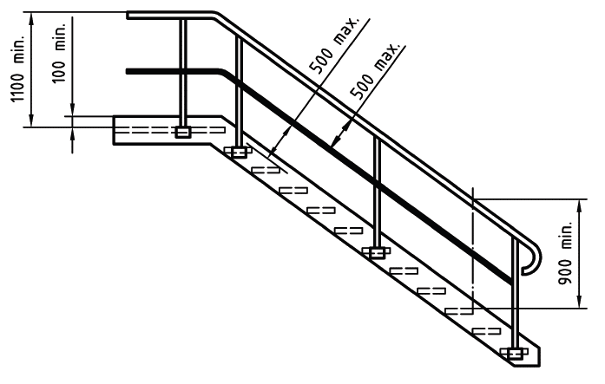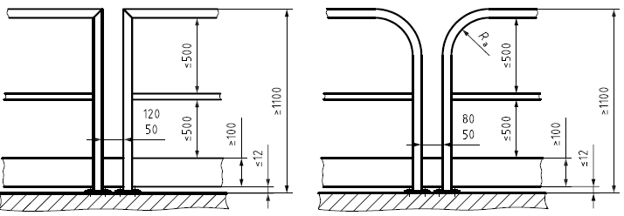

- De trap moet voorzien zijn van een contergewicht, waarvan het moment aan landzijde (gewicht trap + contergewicht) minimaal 4x groter moet zijn dan het moment aan waterzijde (gewicht trap + 120kg (1 persoon));
- De afstand waarop het moment aan landzijde kleiner wordt dan 4x het moment aan waterzijde dient gemarkeerd te worden. Dit is de afstand die het contergewicht maximaal over de kaaimuur, boven het water mag steken;
- De maximale overstap van de trap naar de lichter is 300mm;
- Een markering dient aangebracht te worden dat er maar 1 persoon tegelijk de trap mag betreden;
- Onderaan de trap dient een afscherming aangebracht te worden zodat er niet in het water gestapt kan worden;
- Bovenaan de trap dient een afscherming aangebracht te worden zodat personen niet van de trap kunnen vallen;
- Er dient een leuning aangebracht te worden aan beide zijden van het contergewicht om te beletten dat personen in het water kunnen stappen als het contergewicht zich over de kaaimuur bevindt;
- Aan de overstap van trap naar lichter dient een houvast voorzien te worden;
- Er mag geen niveauverschil zijn tussen het contergewicht en de toegang tot het trapgedeelte;
- Loopvlakken en treden dienen voorzien te zijn van voldoende en adequate antislip;
- Er moeten pockets voorzien worden zodat de trap met een heftruck getransporteerd kan worden, deze pockets dienen gemarkeerd te worden in een t.o.v.de trap afstekende kleur;
- Bedrijfsnummer en eigengewicht dienen op de trap aangeduid te worden;
- Er dient een manier voorzien te worden om de trap te stockeren zonder risico op beschadiging;
- Een constructiedossier van de trap moet opgesteld worden;

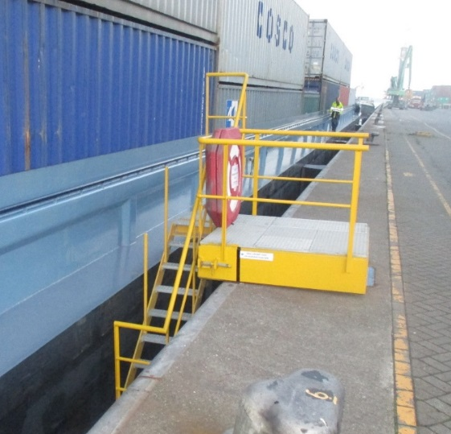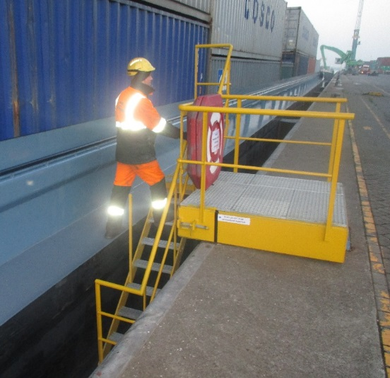
Foto 1: voorbeeld

Bij de levering moet de leverancier aan de cliënt een document bezorgen waarin de naleving van de bij de bestelling geformuleerde voorwaarden en bijkomende veiligheidseisen verantwoord wordt. (codex Welzijn op het Werk, boek IV, Art. 2.7.)

naam en handtekening van het hoofd of een adjunct van de GIDPB  handtekening  naam  datum: datum | OPTIONEEL  naam en handtekening van de preventieadviseur van het bedrijf  handtekening  naam  datum: datum | naam en handtekening van de afgevaardigde van de werkgever  handtekening  naam  datum: datum

